Лев Николаевич Толстой
Ход урока
- Организационный этап
- Добрый день, ребята. Я рада приветствовать вас сегодня на нашем уроке литературы….
- А что мы обычно делаем на уроках литературы? Почему нам важно знакомиться с писателем перед прочтением произведения? Для чего нам это нужно, в чем нам может это помочь? (Период, где и когда жил, литература отражает историю, образ жизни того времени, нравы, обычаи)
- Сегодня на уроке помимо нас с вами и наших уважаемых гостей, будет присутствовать еще один человек. Я предлагаю вам познакомиться с ним (пустой портрет).
- Сейчас мы ничего не можем сказать об авторе. Как вам кажется, для того чтобы раскрыть образ нашего героя, какую информацию о нем мы должны узнать? (Кто? Где? Когда?) фиксирую
- Что нам может помочь узнать эту информацию? (книги, интернет и т.д.)
- На ваших рабочих столах находятся вспомогательные материалы (см.Приложение1) . Каждая коробка или папка определенного цвета соответствуют определенному этапу нашей работы.
-Будьте внимательны, каждый этап работы имеет подробно инструкцию, в которой, помимо задания, обозначено отведенное на работу время.
- Сигналом к переходу от одного этапа к другому будет сигнал колокольчика (звоню). Результаты своей работы вы отражаете на имидж листах. Обращаю ваше внимание, что после окончании работы каждая группа представит свой имидж лист.
- Приступаем!
(дети работают в группах).
- Я прошу вас отложить материалы. Для того, чтобы нам узнать очередность выступления групп, вам необходимо посмотреть номер на обратной стороне коробки.
- Выступление команд.
- Каково ваше отношение к данному персонажу? (меня впечатлило). Почему нам важно узнать эту информацию. Что ценного это нам дает?
Изображение и имидж-лист разместить на доску (Приложение 2).
- Сейчас у нас появился подробный образ автора. Исходя из образов, который раскрыла каждая группа, каким мы увидела автора. (Разносторонний,)
- На какие вопросы мы смогли найти ответ.
- Пора раскрыть главный секрет нашего урока – кто же этот писатель? (Пушкин, Гоголь, Толстой, Ломоносов)
- Давайте подумаем, почему это не Пушкин (Читал сказки Пушкина, Гоголь умер раньше, Ломоносов из бедной семьи, не воевал).
-Повесить портрет
- Я предлагаю каждому из вас оценить свою работу на уроке.
- я предлагаю каждому из вас выбрать тот образ Толстого, который стал для вас открытием, подойти к доске и приклеить свой стикер на этот имидж-лист.
- я вам предлагаю продолжить свое знакомство с личностью Толстого и написать ему письмо, не забудьте, какому именно Толстому вы пишите свое письмо. С собой вы можете взять инструкцию, где указано, как выполнить эту работу и получить оценку.
- Закончить урок я хочу обращением самого Льва Николаевича. (Запись).
- Мне было приятно с вами работать. Всего доброго!

Приложение 1.
Родился я и провел первое детство в деревне Ясной Поляне.

Матери я своей совершенно не помню. Мне было полтора года, когда она скончалась.

Дед мой считался очень строгим хозяином...
Все его постройки не только прочны и удобны, но чрезвычайно изящны. Таков же разбитый им парк перед домом. Вероятно, он также очень любил музыку, потому что только для себя и для матери держал свой хороший небольшой оркестр.

Семья отца состояла из бабушки, старушки — его матери, ее дочери — моей тетки, графини Александры Ильиничны Остен-Сакен, и ее воспитанницы Пашеньки, другой тетушки, как мы называли ее, хотя она была нам очень дальней родственницей, Татьяны Александровны Ергольской, воспитывавшейся в доме дедушки и прожившей всю свою жизнь в доме моего отца...

Детей нас было пятеро: Николай, Сергей, Дмитрий, я — меньшой, и меньшая сестра Машенька...

…После кампании отец, разочаровавшись в военной службе,— это видно по письмам,— вышел в отставку и приехал в Казань, где, совсем уже разорившись, мой дед был губернатором... Дед скоро умер, в Казани же, и отец остался с наследством, которое не стоило и всех долгов, и со старой, привыкшей к роскоши матерью, сестрой и кузиной на руках. В это время ему устроили женитьбу на моей матери, и он, переехав в Ясную Поляну, где, прожив девять лет с матерью, овдовел и где, уже на моей памяти, жил с нами...

Дома отец, кроме занятий хозяйством и нами, детьми, еще много читал. Он собирал библиотеку, состоящую по тому времени в французских классиках, исторических и естественно-исторических сочинениях...
Помню, как он приходил к нам вниз и рисовал нам картинки, которые казались нам верхом совершенства.
Помню, как он раз заставил меня прочесть ему полюбившиеся мне и выученные мною наизусть стихи Пушкина «К морю»: «Прощай, свободная стихия...» и «Наполеону»: «Чудесный жребий совершился, угас великий человек...» и т. д.
«Любезные братья, мы собрались здесь для того, чтобы бороться против войны. Войны, т. е. того, для чего все народы мира, миллионы и миллионы людей, отдают в бесконтрольное распоряжение нескольких десятков лиц, иногда одного человека, не только миллиарды рублей, талеров, франков, иен, представляющих большую долю сбережений их труда, но самих себя, свои жизни […]война, та самая война, с которой мы хотим бороться и которую хотим уничтожить».
«Можно ли рассчитывать на успех при неравном соотношении сил? Борьба при таких неравных силах должна представляться безумием. Но если вдуматься в значение тех средств борьбы, которые в руках тех, с кем мы хотим бороться, и тех, которые в наших руках, то удивительным покажется не то, что мы решаемся бороться, но то, что существует еще то, с чем мы хотим бороться. В их руках – миллиарды денег, миллионы покорных войск, в наших руках только одно, но зато могущественнейшее средство в мире – истина.
Истина так очевидна, так признается всеми, так обязательна, что стоит только ясно и определенно поставить ее перед людьми, чтобы то зло, которое называется войной, стало совершенно невозможно».
«Очень буду сожалеть, если то, что я сказал, оскорбит, огорчит кого либо и вызовет в нем недобрые чувства.
Но мне, 80-летнему старику, всякую минуту ожидающему смерти, стыдно и преступно бы было не сказать всю истину, как я понимаю ее, истину, которая, как я твердо верю, только одна может избавить человечество от неисчислимых претерпеваемых им бедствий, производимых войной».

«Уже давно виднеются из школы огни в окнах, и через полчаса после звонка, в тумане, в дожде или в косых лучах осеннего солнца, появляются на буграх... темные фигурки, по две, по три, и поодиночке...
Дорогой почти никогда я не видал, чтобы ученики играли - нечто кто из самых маленьких или из вновь поступивших... С собой никто ничего не несет - ни книг, ни тетрадок. Уроков на дом не задают.
Мало того, что в руках ничего не несут - им нечего и в голове нести. Никакого урока, ничего, сделанного вчера, он не обязан помнить нынче. Его не мучит мысль о предстоящем уроке. Он несет только себя, свою восприимчивую натуру и уверенность в том, что в школе нынче будет весело так же, как вчера. Он не думает о классе до тех пор, пока класс не начался. Никогда никому не делают выговоров за опаздывание, и никогда не опаздывают, нешто старшие, которых отцы другой раз задержат дома какой-нибудь работой. И тогда этот большой рысью, запыхавшись, прибегает в школу»
«Нельзя рассказать, что это за дети — надо их видеть. Из нашего милого сословия детей я ничего подобного не видел. Подумайте только, что в продолжении двух лет при совершенном отсутствии дисциплины ни одна и ни один не были наказаны. Никогда лени, грубости, глупой шутки, неприличного слова».
«...Когда я вхожу в школу и вижу эту толпу оборванных, грязных, худых детей с их светлыми глазами и так часто ангельскими выражениями, на меня находит тревога, ужас, вроде того, который испытывал бы при виде тонущих людей. Ах, батюшки! Как бы вытащить, и кого прежде, кого после вытащить! И тонет тут самое дорогое, именно то духовное, которое так очевидно бросается в глаза в детях.
Я хочу образования для народа только для того, чтобы спасти тех, тонущих там Пушкиных, Остроградских, Филаретовых, Ломоносовых. А они кишат в каждой школе. И дело у меня идет хорошо, очень хорошо...»

Много все говорили о будущем освобождении крестьян, и я говорил не меньше других. Понятно, что этот вопрос занимает всех, в особенности же нас, маленьких помещиков, живавших в деревне, родившихся в деревне и любящих свой уголок, как свою маленькую родину.
Без своей Ясной Поляны я трудно могу себе представить Россию и мое отношение к ней. Без Ясной Поляны, я может быть яснее увижу общие законы, необходимые для моего отечества, но я не буду до пристрастия любить его.
…Я уж лет 12 урывками занимался хозяйством, живал летом, толковал на сходках, но до нынешней весны никогда сам не был в непосредственных отношениях с крестьянами.
Всегда между мной и ими была контора, начальство, и я чувствовал себя более или менее бесполезным и лишним ... С нынешней же весны, приехав в деревню, я убедился что для новых отношений, установившихся между мной и крестьянами, у меня нет посредников, и я невольно стал с ними лицом к лицу.
Все, что я видел и узнал в продолжении нынешнего лета, казалось мне совершенно новым, несмотря на то, что, я повторяю — я уже не новичок в хозяйстве и в продолжении 12 лет управления имением года проводил в деревне и старался сколько мог и умел узнавать крестьянина. — Эти то наблюдения я здесь и намерен сообщить публике, почти в том порядке, в котором они мне представлялись.
3-го Апреля я приехал в свою милую Ясную... Хоть и не молод, но все еще не могу отвыкнуть от преждевременных мечтаний, особенно при переезде на новое место. — «Ну, теперь начинается настоящее!
Деятельность, аккуратность, стойкость, ласковое изучение. — Сад, книги, фортепьяно, все прочь, — соха, борона, записная книга, и деятельность, деятельность, деятельность!»

Моя цель литературная слава. Добро, которое я могу сделать своими сочиненьями. Завтра еду в Королес и прошусь в отставку, а утром пишу Юность.
Я полагаю, что задача пишущего человека одна: сообщить другим людям те свои мысли, верования, которые сделали мою жизнь радостною. Радостной, истинно радостной, делает жизнь только уяснение и применение к себе, к разным условиям своей жизни евангельской истины.
Только это можно и должно писать во всех возможных формах: и как рассуждения, и как притчи, и как рассказы. Одно только опасно: писать только вследствие рассуждения, а не такого чувства, которое обхватывало бы всё существо человека. Надо, главное, не торопиться писать, не скучать поправлять, переделывать 10, 20 раз одно и то же, не много писать и, помилуй бог, не делать из писания средства существования или значения перед людьми.
Одинаково по-моему дурно и вредно писать безнравственные вещи, как и писать поучительные сочинения холодно и не веря в то, чему учишь, не имея страстного желания передать людям то, что тебе дает благо…
…Есть в отношении книжек для детей и для народа общие правила, выработавшиеся и подтверждаемые самым поверхностным опытом.
1) Язык должен быть понятный, народный и умышленно не испещренный словами местного наречия.
2) Содержание должно быть доступно, неотвлеченно.
3) Не должно слишком стараться быть поучительным, а дидактика должна скрываться под занимательностью формы.
Вот правила ходячие для большинства людей, занимающихся народной литературой. Все эти правила не только говорят еще далеко не всё, что можно сказать о деле, но некоторые совершенно ложны.

Источник: http://tolstoy-lit.ru/tolstoy/pisma/1887-1889/letter-35.htm
Источник: http://tolstoy-lit.ru/tolstoy/dnevniki/1854-1857/dnevnik-1855.htm
Источник: Толстой Л.Н. Детство. Отрочество. Юность. / Послесловие К.Н. Ломунова. Художник Н.А. Абакумов. - Текст печатается по изданию: Толстой Л.Н. Детство. Отрочество. Юность. - Л.: Худож. Лит., 1980. - М.: Просвещение, 1988. - 304 с.
Источник: http://tolstoy-lit.ru/tolstoy/chernoviki/leto-v-derevne.htm

http://tolstoyschool.com/pedagogicheskaja-dejatelnost-tolstogo/1859-1962.html?template=accessibility
https://studme.org/198981/pedagogika/tolstoy_uchenikah_narodnyh_shkol
«Ядовитая» статья Толстого осталась неоконченной (Т. 38, с. 419-120).
ПСС, т. 38, с. 119-125.

Приложение 2.
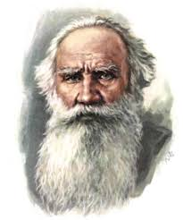
Лев Николаевич Толстой
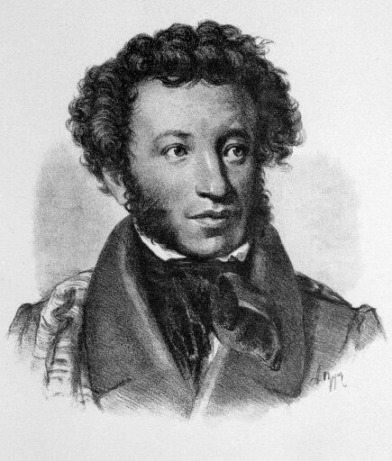
Александр Сергеевич
Пушкин
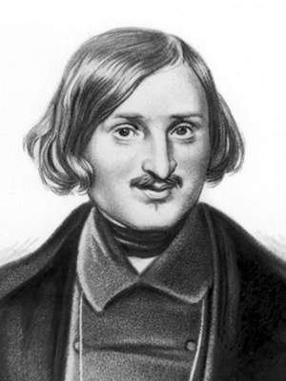
Николай Васильевич Гоголь
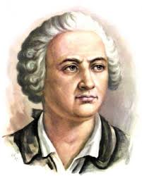
Михаил Васильевич Ломоносов

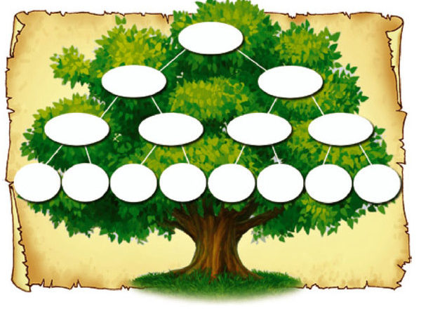
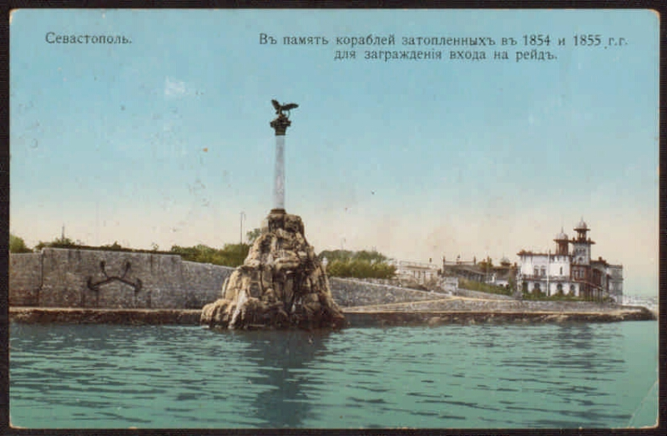
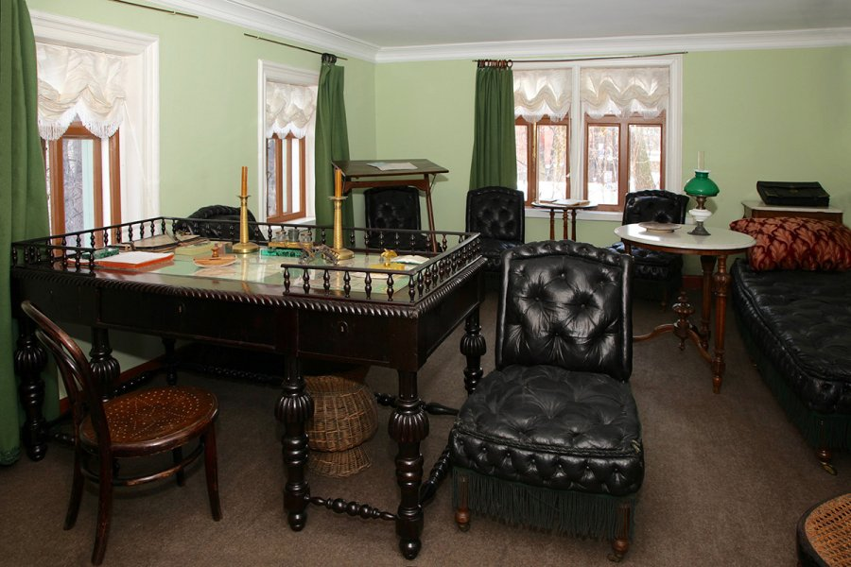

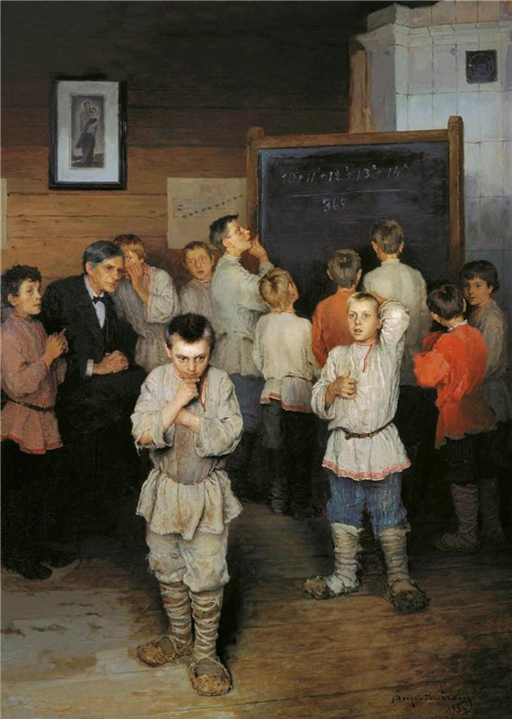

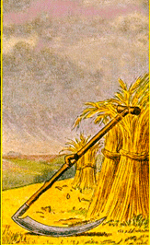


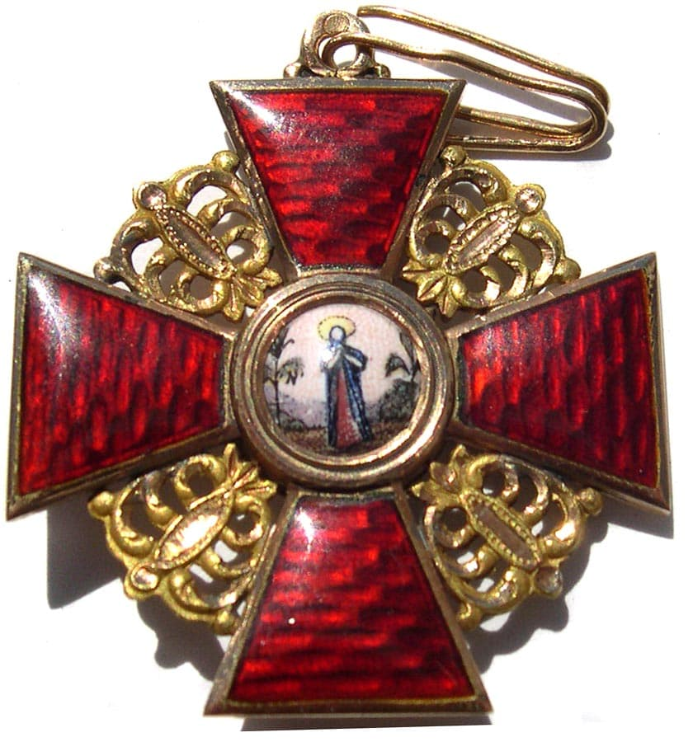 | 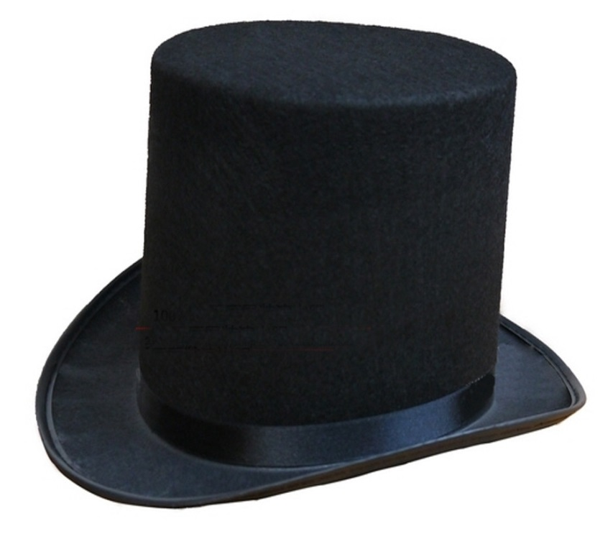
 | 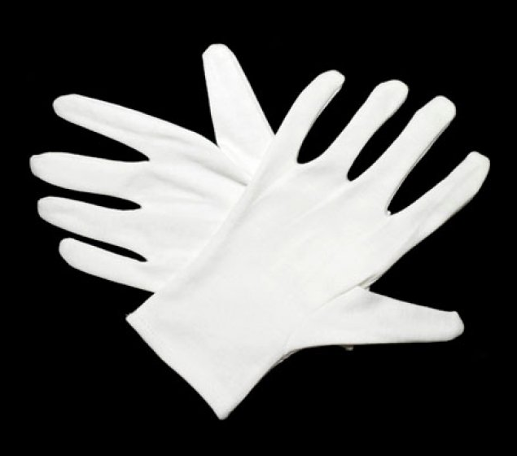

 | 
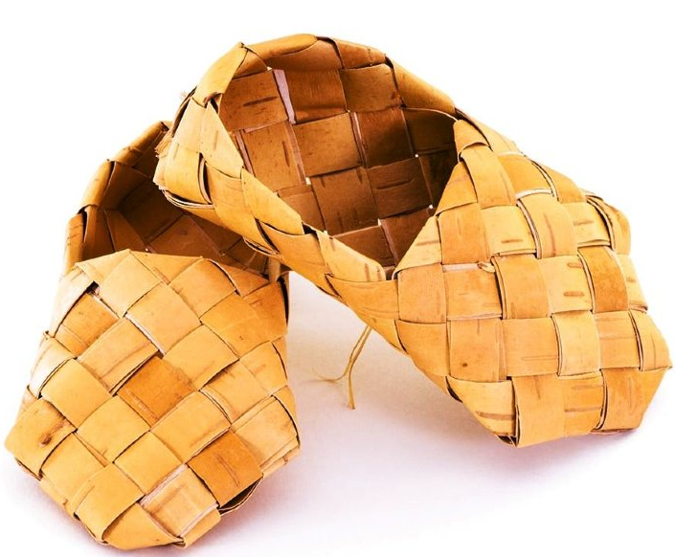 | 

